Исправная электропроводка - залог безопасности дома
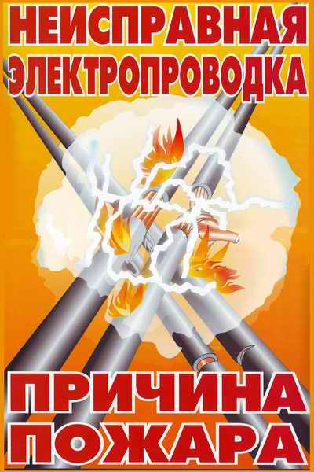
Каждый третий пожар в нашей области возникает по причине неисправной электропроводки или нарушений правил при эксплуатации бытовых электроприборов. Чтобы подобная трагедия миновала ваш дом, нужно соблюдать основные правила пожарной безопасности.
Обязательно:
- постоянно следите за исправностью электророзеток и электропроводки;
- устанавливайте электронагревательные приборы на негорючие подставки;
- пользуйтесь электрообогревателями только заводского изготовления, оснащенными системой автоматического отключения;
- располагайте обогреватели на расстоянии не менее одного метра от мебели, занавесок и других сгораемых предметов интерьера;
- в подсобных помещениях (бани, сараи, кладовые) используйте электросветильники с плафонами закрытого типа;
- выходя из дома, даже ненадолго, обязательно выключайте все электроприборы (кроме холодильника) из сети.
Опасно:
- использовать самодельные или неисправные электроприборы, выключатели, розетки и штепсельные вилки;
- соединять провода скруткой, подвешивать на гвоздях или прибивать к стене, заклеивать обоями или прятать под элементами сгораемой отделки;
- пользоваться обогревателями для сушки одежды и обуви;
- включать в одну розетку более двух электроприборов одновременно, иначе от перегрузки сети может произойти короткое замыкание, которое зачастую ведет к пожару; оставлять включенные электроприборы без присмотра, а телевизор — в режиме ожидания: от скачков напряжения в сети может произойти короткое замыкание;
- оставлять малолетних детей и пожилых людей наедине с включенными бытовыми электроприборами.
Рекомендовано:
- установить в своем доме или квартире автономный пожарный извещатель, который моментально оповестит вас о пожаре еще в стадии возгорания; он оснащен встроенной сиреной и разбудит даже глубоко спящего человека, работает на одной батарее питания до 3-x лет и вполне доступен по цене — идеален для многодетных семей, инвалидов и пенсионеров.

ПРИ ПОЖАРЕ НЕМЕДЛЕННО ЗВОНИТЕ 101 ИЛИ 112

Отдел государственного пожарного надзора
г. Черемхово, г. Свирска и Черемховского района

